新建一个文件夹，下面包括如下文件

[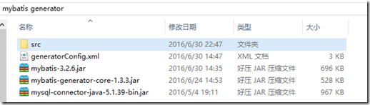](http://images2015.cnblogs.com/blog/914305/201607/914305-20160701113227546-2132590501.png)

然后我们用cmd命令进入到新建的文件夹下面，输入：

java -jar mybatis-generator-core-1.3.3.jar -configfile generatorConfig.xml -overwrite

最后，代码生成了。